Phương pháp:

I. Thuật toán Otsu Thresholding
- Tổng quan về Otsu Thresholding
Otsu Thresholding là một kỹ thuật phổ biến được sử dụng để phân ngưỡng ảnh. Nó tách một hình ảnh thành hai lớp, tiền cảnh và hậu cảnh, dựa trên giá trị cường độ xám của các pixel.
Hơn nữa, phương pháp này sử dụng biểu đồ độ xám của ảnh để phát hiện giá trị ngưỡng tối ưu giúp phân tách hai vùng có phương sai giữa các lớp tối đa.
- Các bước chính của Otsu Thresholding
Bước 1: Tính toán biểu đồ độ xám
Biểu đồ độ xám của một hình ảnh thể hiện sự phân bố các giá trị cường độ điểm ảnh trong đó. Chúng ta có thể thu được biểu đồ này bằng cách đếm số lượng điểm ảnh ở mỗi mức cường độ.
Do đó, biểu đồ độ xám H(i) của một hình ảnh I có mức cường độ i được xác định bởi phương trình sau:
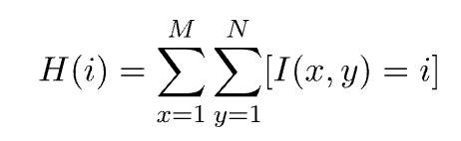
Trong đó M và N lần lượt biểu thị chiều rộng và chiều cao của hình ảnh, và [I(x,y)=i] là một hàm trả về một (1) nếu pixel tại vị trí (x,y) có giá trị cường độ là i, và không (0) nếu ngược lại.
Bước 2: Tính hàm phân phối tích lũy
Hàm phân phối tích lũy (CDF) biểu thị xác suất một điểm ảnh trong ảnh có giá trị cường độ thang độ xám nhỏ hơn hoặc bằng một mức cụ thể.
Để tính toán hàm phân phối tích lũy (CDF) từ biểu đồ độ xám, chúng ta cộng tổng các giá trị của biểu đồ đến từng mức cường độ. Công thức toán học như sau:
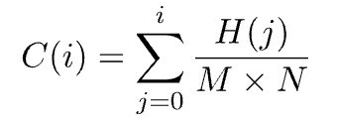
Bước 3: Tính giá trị cường độ xám trung bình của ảnh
Giá trị cường độ xám trung bình của ảnh là kết quả của việc tính trung bình giá trị cường độ xám của tất cả các pixel trong ảnh. Ngoài ra, phương pháp Otsu sử dụng giá trị xám trung bình để tính toán phương sai giữa các lớp.
Vậy, công thức toán học tính giá trị cường độ xám trung bình của một ảnh như sau:
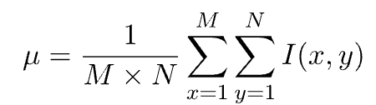
Bước 4: Tính phương sai giữa các lớp cho mỗi giá trị ngưỡng có thể
Phương sai giữa các lớp đo lường sự phân tách giữa các vùng tiền cảnh và hậu cảnh. Chúng ta có thể tính phương sai giữa các lớp bằng tích của bình phương hiệu số giữa giá trị cường độ thang độ xám trung bình và xác suất của các vùng (P₀ và P₁).
Để tính toán phương sai giữa các lớp cho giá trị ngưỡng T, chúng ta sử dụng công thức sau:
Ở đây, P₀(T)và P₁(T) lần lượt biểu thị xác suất của vùng nền và vùng tiền cảnh.
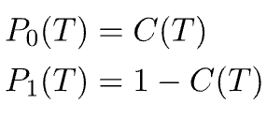
Chúng ta cũng định nghĩa m₀(T)và m₁(T)là giá trị cường độ xám trung bình của vùng nền và vùng tiền cảnh, tương ứng.
Vì vậy, m₀(T)và m₁(T)được diễn đạt như sau:
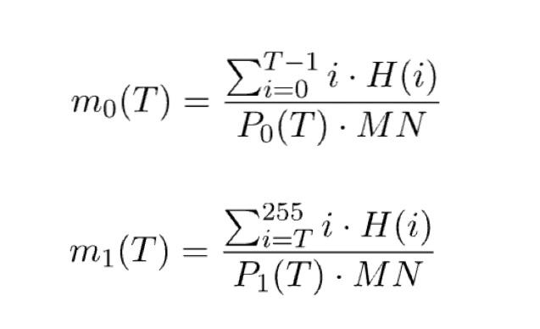

Bước 5: Tìm giá trị ngưỡng tối đa hóa phương sai giữa các lớp

Để tìm ngưỡng tối ưu cho việc phân đoạn ảnh, chúng ta cần xác định giá trị ngưỡng sao cho tối đa hóa sự khác biệt giữa các lớp.
Do đó, trước tiên chúng ta tính toán phương sai giữa các lớp cho mỗi giá trị ngưỡng có thể. Giá trị ngưỡng tối ưu, được ký hiệu là T_{otp}, sau đó được chọn bằng giá trị ngưỡng mang lại phương sai giữa các lớp lớn nhất. Chúng ta có thể biểu diễn quá trình này bằng toán học như sau:
T_{otp} = argmax_{T}(var(T))
Ở đây, var(T) biểu thị phương sai giữa các lớp cho một giá trị ngưỡng nhất định T , và argmax_{T} có nghĩa là chúng ta chọn giá trị của T sao cho tối đa hóa var(T).
Sau khi xác định được giá trị ngưỡng tối ưu, chúng ta có thể áp dụng nó vào ảnh xám để thu được ảnh nhị phân. Trong ảnh nhị phân này, các pixel có giá trị cường độ trên ngưỡng được gán cho vùng tiền cảnh. Ngược lại, các pixel có giá trị cường độ dưới ngưỡng được gán cho vùng hậu cảnh.
Hình tiếp theo cho thấy ảnh gốc và ảnh đã được phân đoạn bằng thuật toán Otsu, làm nổi bật hiệu quả của kỹ thuật phân đoạn trong việc tách các đối tượng cần quan tâm khỏi nền

Ưu điểm và nhược điểm của phương pháp Otsu Thresholding
Phương pháp Otsu có nhiều ưu điểm, bao gồm tính đơn giản và tốc độ. Nó không yêu cầu kiến ​​thức trước đó về hình ảnh được xử lý và có thể tự động xác định giá trị ngưỡng tối ưu để phân tách vùng tiền cảnh và hậu cảnh. Ngoài ra, nó hoạt động tốt với biểu đồ hai đỉnh, vốn phổ biến trong nhiều ứng dụng.
Tuy nhiên, phương pháp này có một số hạn chế cần được xem xét:
- Phương pháp này có thể không hoạt động tốt với các hình ảnh có biểu đồ tần số với nhiều hơn hai đỉnh, vì nó chỉ có thể xác định một giá trị ngưỡng duy nhất.
- Phương pháp này giả định rằng vùng tiền cảnh và vùng hậu cảnh có phương sai bằng nhau, điều này có thể không đúng trong một số trường hợp, dẫn đến kết quả phân đoạn kém.
- Nó có thể cho ra kết quả không chính xác đối với những hình ảnh có ánh sáng hoặc độ chiếu sáng không đồng đều.
- Nó không đủ mạnh để chống nhiễu, điều này có thể dẫn đến kết quả phân ngưỡng không chính xác.
Nhìn chung, Otsu Thresholding hữu ích cho các tác vụ phân ngưỡng ảnh đơn giản. Tuy nhiên, cần xem xét những hạn chế của nó khi áp dụng cho các hình ảnh phức tạp hơn hoặc trong điều kiện có nhiễu hoặc ánh sáng không đồng đều.

Ứng dụng của phương pháp Otsu Thresholding
Otsu Thresholding là một kỹ thuật có tính ứng dụng rộng rãi, được sử dụng trong nhiều lĩnh vực thị giác máy tính và xử lý ảnh.
Một số ứng dụng của phương pháp này như sau:
- Phát hiện và nhận dạng đối tượng: Phương pháp Otsu có thể phân tách hình ảnh thành các vùng tiền cảnh và hậu cảnh một cách hiệu quả, điều này làm cho nó hữu ích trong việc phát hiện và nhận dạng đối tượng trong hình ảnh.
- Hình ảnh y học: Phương pháp Otsu được sử dụng rộng rãi trong các ứng dụng hình ảnh y học để phân đoạn hình ảnh của các cơ quan và mô. Bởi vì nó có thể hỗ trợ xác định các bất thường hoặc dị thường trong hình ảnh và giúp chẩn đoán.
- Phân tích tài liệu: Phương pháp Otsu được ứng dụng trong việc phân đoạn văn bản viết tay hoặc in trong ảnh tài liệu, hỗ trợ nhận dạng ký tự quang học (OCR) và phân tích tài liệu.
- Kiểm soát chất lượng và kiểm tra: Phương pháp Otsu có thể được sử dụng trong các ứng dụng kiểm soát chất lượng và kiểm tra để phát hiện các khuyết tật hoặc bất thường trong hình ảnh của các sản phẩm được sản xuất.
- Otsu thresholding trong “Hệ thống hỗ trợ phát hiện khối u não trên ảnh MRI”
Tự động chọn ngưỡng để chia ảnh thành nền và tiền cảnh, tạo mặt nạ nhị phân ban đầu cho vùng nghi ngờ khối u. Otsu là phương pháp cơ sở của hệ thống.

II. Thuật toán Watershed
- Tổng quan về Watershed
Watershed là một kỹ thuật phân đoạn ảnh kinh điển dựa trên khái niệm biến đổi lưu vực. Quá trình phân đoạn sẽ sử dụng sự tương đồng với các pixel liền kề của ảnh làm tham chiếu quan trọng để kết nối các pixel có vị trí không gian và giá trị xám tương tự.
Thuật toán Watershed được sử dụng khi phân đoạn hình ảnh có các đối tượng chạm hoặc chồng lên nhau. Nó hoạt động hiệu quả trong các trường hợp có hình dạng đối tượng không đều, yêu cầu phân đoạn dựa trên độ dốc và khi việc phân đoạn có hướng dẫn bằng điểm đánh dấu là khả thi.
- Các bước chính của Watershed
Thuật toán phân vùng lưu vực chia ảnh thành các phân đoạn dựa trên thông tin địa hình. Nó coi ảnh như một bề mặt địa hình, xác định các lưu vực dựa trên cường độ điểm ảnh. Các điểm cực tiểu cục bộ được đánh dấu là điểm bắt đầu, và việc tô màu sẽ lấp đầy các lưu vực cho đến khi đạt đến ranh giới của đối tượng. Kết quả phân đoạn gán các màu sắc riêng biệt cho các vùng, hỗ trợ nhận dạng đối tượng và phân tích hình ảnh.
Toàn bộ quy trình của thuật toán phân vùng lưu vực có thể được tóm tắt trong các bước sau:
Bước 1: Đặt điểm đánh dấu: Bước đầu tiên là đặt các điểm đánh dấu tại các điểm cực tiểu cục bộ, hay các điểm thấp nhất, trong hình ảnh. Các điểm đánh dấu này đóng vai trò là điểm bắt đầu cho quá trình làm ngập.
Bước 2: Phương pháp phủ màu: Thuật toán sẽ phủ màu lên hình ảnh bằng nhiều màu khác nhau, bắt đầu từ các điểm đánh dấu. Khi màu lan rộng, nó sẽ lấp đầy các vùng chứa màu cho đến khi chạm đến ranh giới của các đối tượng hoặc vùng trong hình ảnh.
Bước 3: Sự hình thành lưu vực thu nước: Khi màu sắc lan rộng, các lưu vực thu nước dần được lấp đầy, tạo ra sự phân đoạn của hình ảnh. Các phân đoạn hoặc vùng kết quả được gán các màu sắc riêng biệt, sau đó có thể được sử dụng để xác định các đối tượng hoặc đặc điểm khác nhau trong hình ảnh.
Bước 4: Nhận diện ranh giới: Thuật toán phân vùng lưu vực sử dụng ranh giới giữa các vùng màu khác nhau để xác định các đối tượng hoặc vùng trong ảnh. Kết quả phân đoạn có thể được sử dụng cho các tác vụ nhận dạng đối tượng, phân tích ảnh và trích xuất đặc trưng.

Ưu điểm và nhược điểm của phương pháp Watershed
Ưu điểm:
- Cho đường biên khép kín, mỗi marker tương ứng đúng một vùng.
- Tách tốt các đối tượng dính nhau khi kết hợp với biến đổi khoảng cách.
Nhược điểm:
- Phân đoạn quá mức nếu không dùng marker hoặc ảnh nhiều nhiễu.
- Kết quả phụ thuộc mạnh vào chất lượng marker.
- Phải qua nhiều bước chuẩn bị (phân ngưỡng, morphology, biến đổi khoảng cách).

- Ứng dụng của phương pháp Watershed
- Tách các đối tượng dính nhau như tế bào, hạt, đồng xu.
- Phân đoạn ảnh y học: Hafeez và cộng sự dùng morphology, Otsu rồi marker watershed để phân đoạn khối u não trên 3000 ảnh MRI của bộ dữ liệu BRATS.

- Watershed trong “Hệ thống hỗ trợ phát hiện khối u não trên ảnh MRI”
Nhận mặt nạ từ Otsu, dùng biến đổi khoảng cách để tạo marker, rồi ngập nước từ marker để tách các vùng dính nhau và tinh chỉnh đường biên.

II. Thuật toán Morphology
- Tổng quan về Morphology
Morphology (hình thái học toán học) xử lý ảnh dựa trên lý thuyết tập hợp: đối tượng trong ảnh được biểu diễn bằng tập hợp và biến đổi bằng các phép toán tập hợp. Thuật toán “thăm dò” ảnh bằng một hình mẫu nhỏ gọi là phần tử cấu trúc (structuring element) B, thường là đĩa tròn, hình vuông hoặc hình chữ thập, có một điểm gốc. Hai phép toán nền tảng là co (erosion) và giãn (dilation); mọi phép toán khác được xây dựng từ hai phép này.
- Các bước chính của Morphology
Bước 1: Chọn phần tử cấu trúc B
Chọn hình dạng, kích thước và điểm gốc của B. Đây là tham số quyết định kết quả của mọi phép toán phía sau.
Bước 2: Phép co (erosion)
Giữ lại các vị trí z mà B, khi tịnh tiến đến z, nằm hoàn toàn trong A. Phép co làm thu nhỏ đối tượng và loại các chi tiết nhỏ hơn B:
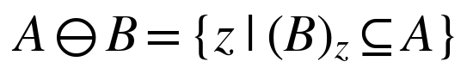
Bước 3: Phép giãn (dilation)
Phép giãn mở rộng đối tượng và lấp các khe hẹp; B̂ là phản xạ của B qua điểm gốc.
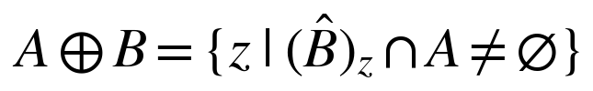
Bước 4: Phép mở (opening)
Co rồi giãn với cùng phần tử cấu trúc. Phép mở loại các đối tượng nhỏ và làm trơn biên.
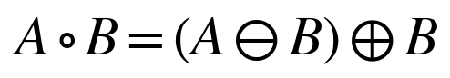
Bước 5: Phép đóng (closing)
Giãn rồi co với cùng phần tử cấu trúc. Phép đóng lấp các lỗ nhỏ và nối các chỗ đứt hẹp:
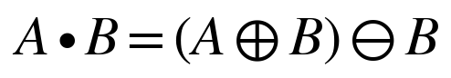
Phép mở và phép đóng có tính lũy đẳng: áp dụng lặp lại không làm thay đổi kết quả.
- Ưu điểm và nhược điểm của Morphology
Ưu điểm:
- Đơn giản, nhanh, chỉ dùng các phép toán tập hợp.
- Khử nhiễu hiệu quả: mở loại đối tượng nhỏ, đóng loại lỗ nhỏ [8].
Nhược điểm:
- Kết quả phụ thuộc vào hình dạng và kích thước phần tử cấu trúc, thường phải chọn bằng thực nghiệm.
- Phép mở có thể xóa cả các chi tiết nhỏ có ý nghĩa, phép đóng có thể làm dính các đối tượng gần nhau.
- Thường chỉ là bước tiền xử lý hoặc hậu xử lý, không tự phân đoạn được ảnh phức tạp.

- Ứng dụng của Morphology
- Khử nhiễu và làm sạch ảnh nhị phân sau phân ngưỡng.
- Ảnh MRI não: tách hộp sọ (skull stripping) và làm nổi biên trước khi phân đoạn khối u.

- Morphology trong “Hệ thống hỗ trợ phát hiện khối u não trên ảnh MRI”
Phép mở loại các đốm nhiễu nhỏ, phép đóng lấp các lỗ nhỏ trong vùng phân đoạn. Cần chọn phần tử cấu trúc vừa đủ nhỏ để không xóa khối u nhỏ.

IV. Thuật toán GLCM
- Tổng quan về GLCM
Ma trận đồng xuất hiện mức xám (Gray-Level Co-occurrence Matrix, GLCM) do Haralick, Shanmugam và Dinstein đề xuất năm 1973 để mô tả kết cấu (texture) của ảnh thông qua sự phụ thuộc không gian giữa các mức xám. GLCM đếm các cặp điểm ảnh cách nhau một khoảng cách và hướng cho trước, rồi trích các thống kê từ ma trận này làm đặc trưng kết cấu. Đây là một trong những phương pháp phổ biến nhất để tính thước đo kết cấu bậc hai.
- Các bước chính của GLCM
Bước 1: Lượng tử hóa mức xám
Chuyển ảnh sang thang độ xám và lượng tử hóa về L mức (ví dụ 8, 16, 32 hoặc 256). Số mức L quyết định kích thước L × L của ma trận.
Bước 2: Chọn khoảng cách d và hướng θ
Vector dịch chuyển (Δx, Δy) xác định bởi khoảng cách d và hướng θ, thường là 0°, 45°, 90°, 135°.
Bước 3: Đếm cặp điểm ảnh để lập ma trận C
C(i, j) là số cặp điểm ảnh cách nhau vector dịch chuyển trên và có mức xám lần lượt là i và j. Trong đó M, N là kích thước ảnh, I(x, y) là mức xám tại (x, y), ngoặc vuông trả về 1 nếu điều kiện đúng, ngược lại trả về 0:
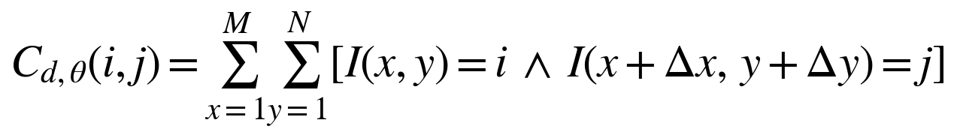
Bước 4: Đối xứng hóa và chuẩn hóa
Cộng ma trận với ma trận chuyển vị để không phụ thuộc chiều đếm, rồi chia cho tổng các phần tử để P(i, j) là xác suất đồng xuất hiện:
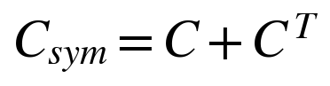
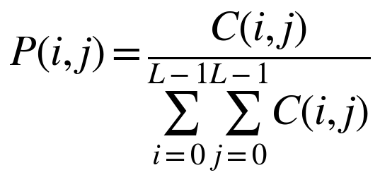
Bước 5: Tính các đặc trưng kết cấu
Các đặc trưng thường dùng, tính từ P(i,j) theo tài liệu scikit-image và MathWorks. Trong đó μ_{i}, μ_{j}, σ_{i}, σ_{j} là trung bình và độ lệch chuẩn của phân phối biên theo hàng và cột.
Contrast (độ tương phản cục bộ, bằng 0 với ảnh hằng):
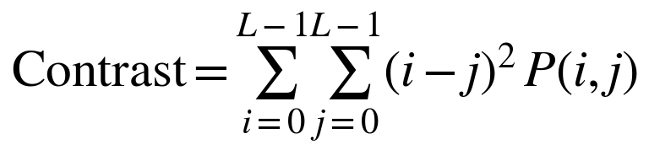
Homogeneity (độ đồng nhất, bằng 1 khi GLCM là ma trận đường chéo):
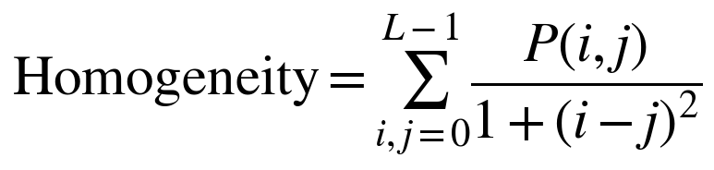
Energy (tính đồng đều; scikit-image định nghĩa Energy = √ASM, còn MathWorks gọi chính ASM là Energy):
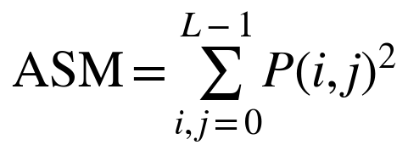
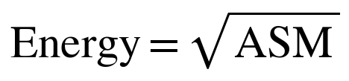
Correlation (tương quan tuyến tính giữa mức xám của hai điểm ảnh trong cặp):
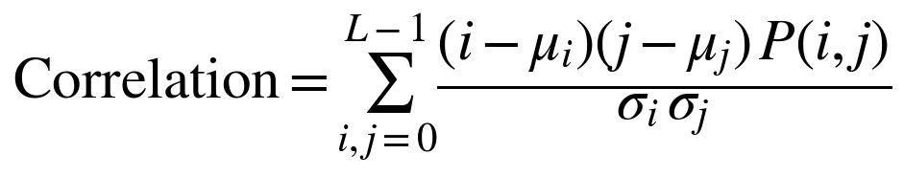
Entropy (mức độ hỗn loạn của kết cấu):
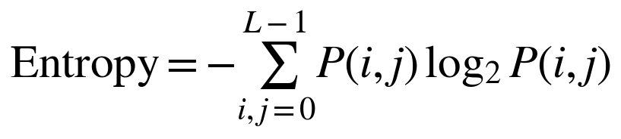
Các đặc trưng thường được tính theo nhiều hướng rồi lấy trung bình, sau đó ghép thành vector đặc trưng để đưa vào bộ phân loại như SVM hoặc PNN.
- Ưu điểm và nhược điểm của GLCM
Ưu điểm:
- Nắm bắt quan hệ không gian giữa các điểm ảnh nên mô tả kết cấu tốt hơn biểu đồ độ xám.
- Đặc trưng có ý nghĩa trực quan, tính sẵn được trong MATLAB và scikit-image.
Nhược điểm:
- Kết quả phụ thuộc vào d, θ, L và kích thước cửa sổ khi tính cục bộ.
- Lượng tử hóa làm mất thông tin; L lớn thì ma trận L × L lớn, tốn bộ nhớ và thời gian.
- Chỉ mô tả kết cấu, không mô tả hình dạng và không tự phân đoạn ảnh.

- Ứng dụng của GLCM
- Phân loại kết cấu và phân loại lớp phủ mặt đất trong viễn thám.
- Ảnh MRI não: trích đặc trưng GLCM từ vùng nghi ngờ để phân biệt vùng u và không u.
- GLCM trong “Hệ thống hỗ trợ phát hiện khối u não trên ảnh MRI”

